Hadoop
Install Guide

文档编号：
编写人： | 编写日期：YYYY年MM月DD日
审核人： | 审核日期：
审批人： | 审批日期：

修订历史记录
日期 | 版本 | 说明 | 作者

目 录
Hadoop Install Guide 1
修订历史记录 1
目 录 1
第1章 单机部署 1
1.1 下载 1
1.1.1 JDK 1
1.1.2 Hadoop 1
1.2 安装 1
1.2.1 JDK 1
1.2.2 Hadoop 1
1.3 配置 2
1.3.1 hadoop-env.sh 2
1.3.2 mapred-site.xml 2
1.3.3 core-site.xml 2
1.3.4 hdfs-site.xml 2
1.3.5 yarn-site.xml 3
1.3.6 slaves 3
1.4 启动 3
1.4.1 切换目录 3
1.4.2 全部启动 4
1.4.3 顺序启动 4
1.4.4 查看状态 5
1.5 关闭 6
1.5.1 yarn 6
第2章 文件系统 6
2.1 创建目录 6
2.2 上传文件 6
2.3 查看文件 6
第3章 MapReduce 7
3.1 配置开发工具 7
3.1.1 编译插件 7
3.1.2 检查安装 8
3.1.3 配置目录 10
3.1.4 切换视图 11
3.1.5 创建一个新的配置 11
3.1.6 配置 12
3.2 创建项目 12
第4章 分布式部署 13

- 单机部署
说明：
该文档参考董西成老师所讲
  - 下载
    - JDK
在Oracle官方网站下载官方的JDK：
http://www.oracle.com/technetwork/java/javase/downloads/jdk8-downloads-2133151.html

    - Hadoop
Apache官方网站下载：http://www.apache.org/dyn/closer.cgi/hadoop/common/hadoop-2.7.0/hadoop-2.7.0.tar.gz

  - 安装
    - JDK
配置环境变量
    - Hadoop
配置环境变量
  - 配置
    - hadoop-env.sh
export JAVA_HOME=/home/percy/opt/jdk1.8.0_45
    - mapred-site.xml
<configuration>
<property>
<name>mapreduce.framework.name</name>
<value>yarn</value>
</property>
</configuration>
    - core-site.xml
<configuration>
<property>
<name>fs.default.name</name>
<value>hdfs://localhost:8020</value>
</property>
</configuration>
    - hdfs-site.xml
<configuration>
<property>
<name>dfs.replication</name>
<value>1</value>
</property>
<property>
<name>dfs.namenode.name.dir</name>
<value>/home/percy/hadoop/name</value>
</property>
<property>
<name>dfs.namenode.data.dir</name>
<value>/home/percy/hadoop/data</value>
</property>
</configuration>
    - yarn-site.xml
<configuration>

<!-- Site specific YARN configuration properties -->
<property>
<name>yarn.nodemanager.aux-services</name>
<value>mapreduce_shuffle</value>
</property>

</configuration>
    - slaves
localhost
  - 启动
    - 切换目录
${HADOOP_HOME}/
    - 全部启动
sbin/start-all.sh

sbin/start-dfs.sh
sbin/start-yarn.sh
    - 顺序启动
      - 格式化
bin/hadoop namenode -format （第一次使用）
      - namenode
sbin/hadoop-daemon.sh start namenode
      - datanode
sbin/hadoop-daemon.sh start datanode
      - yarn
sbin/yarn-daemon.sh start resourcemanger
sbin/yarn-daemon.sh start nodemanger
或者一次启动
sbin/start-yarn.sh
    - 查看状态
      - hdfs
http://localhost:50070
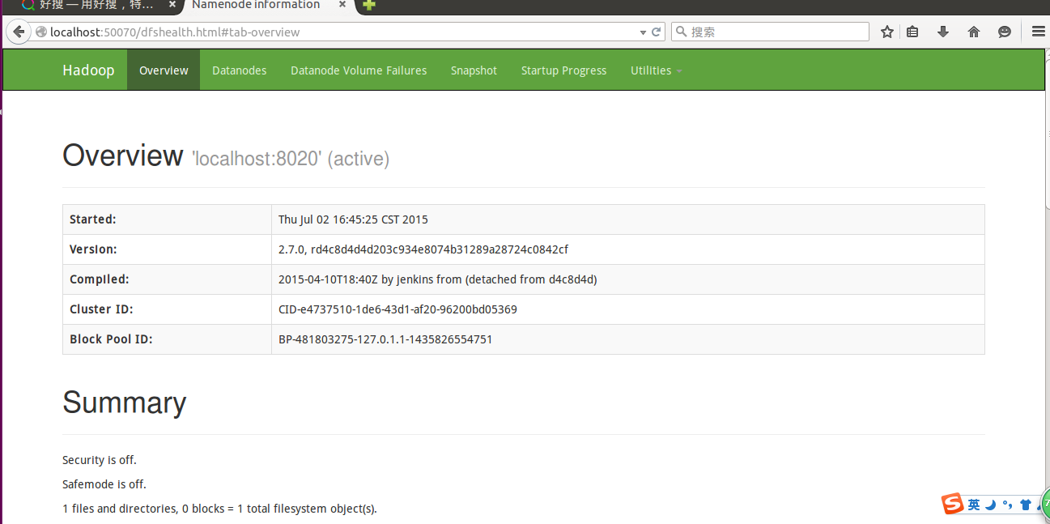
      - yarn
http://localhost:8088/
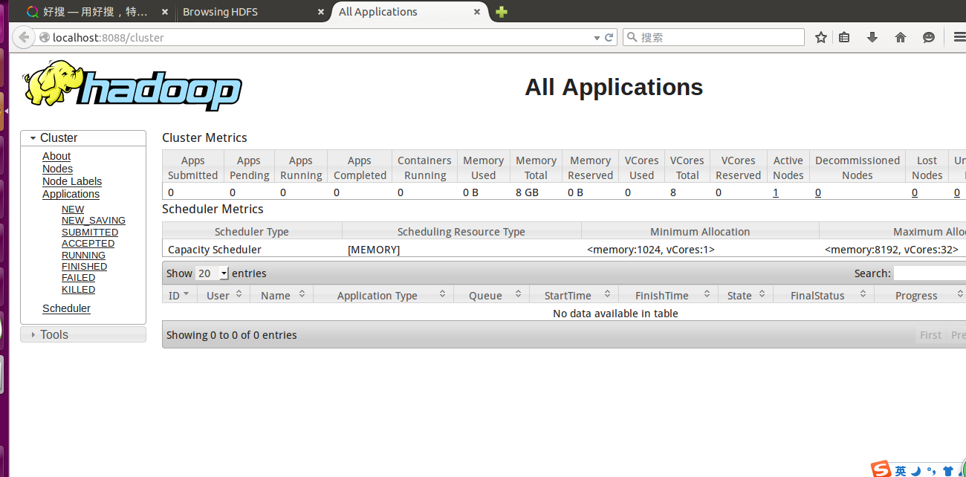
  - 关闭
    - yarn
sbin/yarn-daemon.sh stop resourcemanger
sbin/yarn-daemon.sh stop nodemanger
或者
sbin/stop-yarn.sh

- 文件系统
  - 创建目录
bin/hadoop fs -mkdir /home
bin/hadoop fs -mkdir /home/percy
  - 上传文件
bin/hadoop fs -put ~/README /home/percy
  - 查看文件
bin/hadoop fs -ls /home/percy
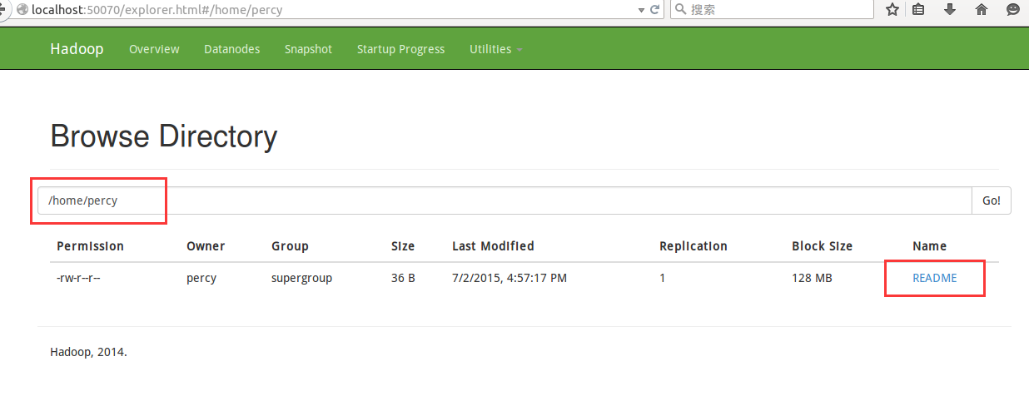

- MapReduce
  - 配置开发工具
在这里 https://github.com/winghc/hadoop2x-eclipse-plugin 下载最新的插件，或者使用源码按照示例进行编译，编译后的插件放到${ECLIPSE_HOME}/plugins目录下，重启Eclipse可以看到新的视图。
    - 编译插件
可以根据该项目的说明文件进行编译该插件，或者在releases中直接下载最新的插件。
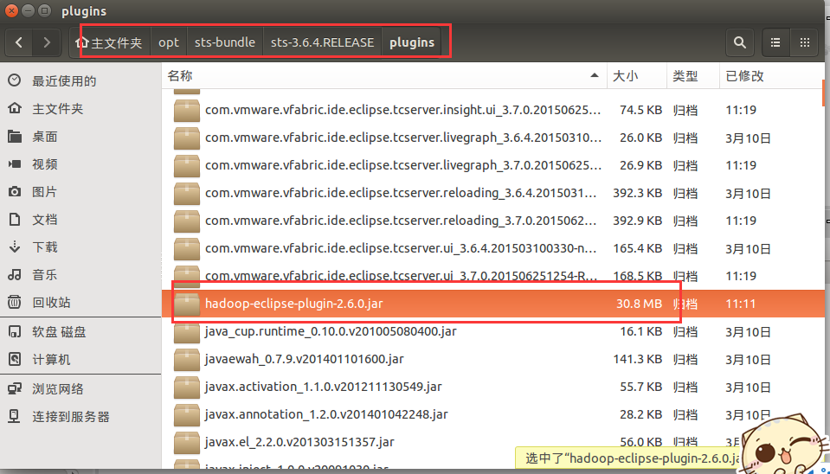
    - 检查安装
检查安装后是否成功：
重启Eclipse后在[Windows] -> [Preferences]
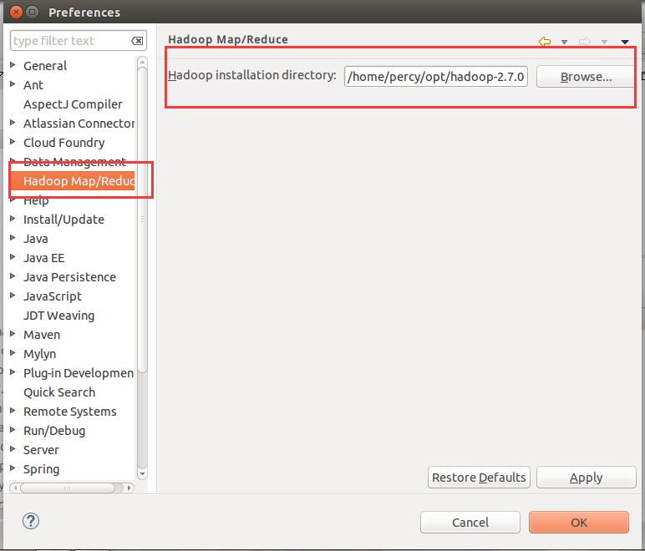
    - 配置目录
在[Windows] -> [Preferences] -> [Hadoop Map/Reduce] 配置Hadoop安装目录
    - 切换视图
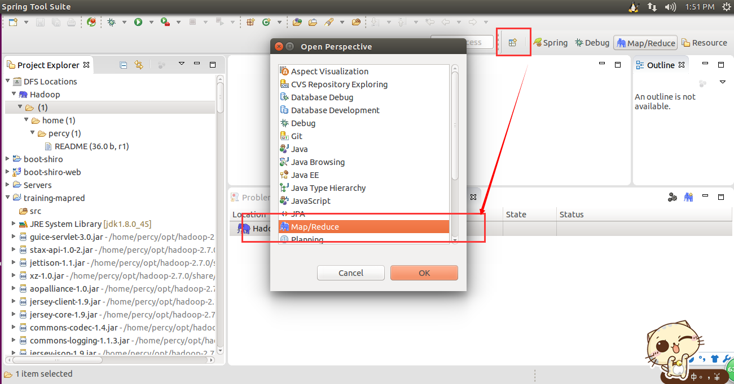
    - 创建一个新的配置
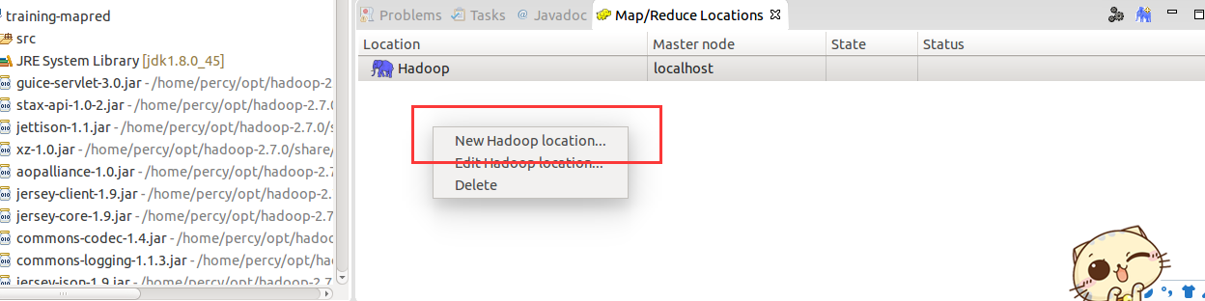
    - 配置
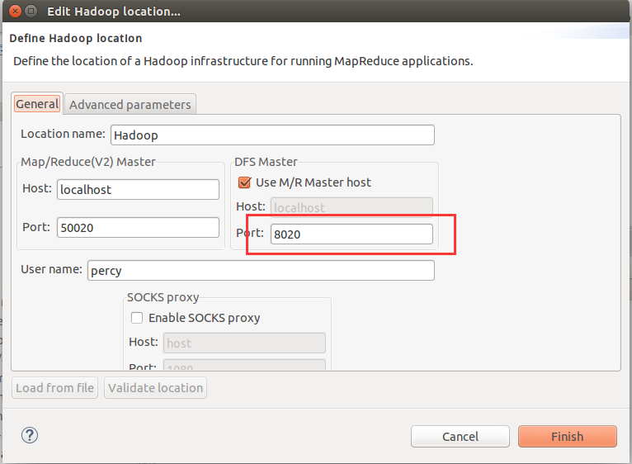
端口参见core-site.xml中配置端口
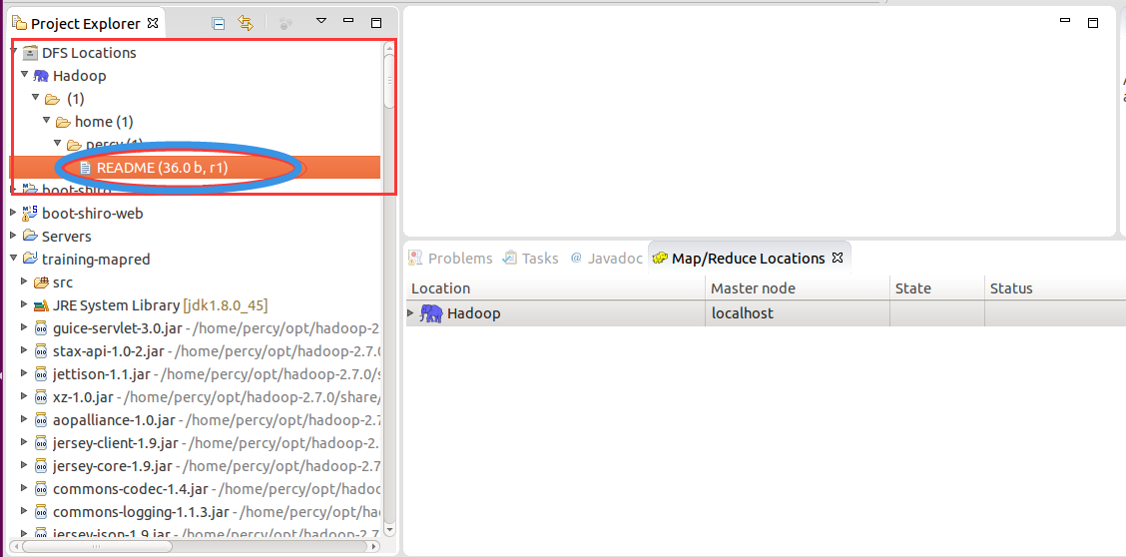

  - 创建项目
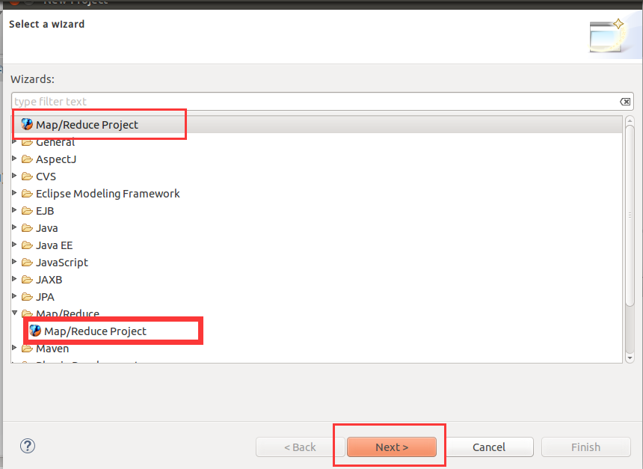
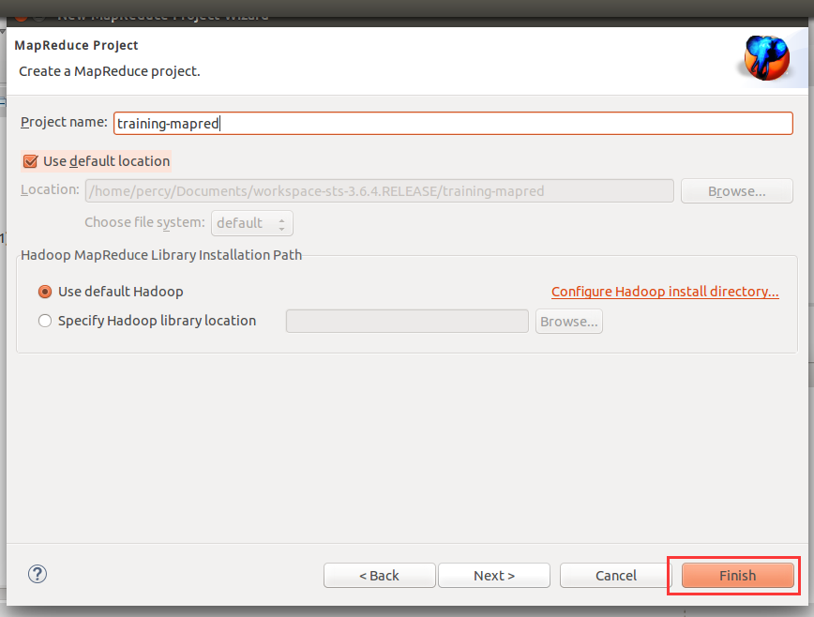
    - 项目结构
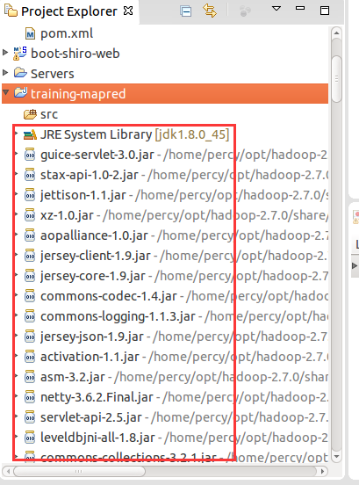

  - 经典示例
    - WordCount
package cn.creditease.sample;

import java.io.IOException;
import java.util.StringTokenizer;

import org.apache.hadoop.conf.Configuration;
import org.apache.hadoop.fs.Path;
import org.apache.hadoop.io.IntWritable;
import org.apache.hadoop.io.Text;
import org.apache.hadoop.mapreduce.Job;
import org.apache.hadoop.mapreduce.Mapper;
import org.apache.hadoop.mapreduce.Reducer;
import org.apache.hadoop.mapreduce.lib.input.FileInputFormat;
import org.apache.hadoop.mapreduce.lib.output.FileOutputFormat;

public class WordCount {
public static class TokenizerMapper extends
Mapper<Object, Text, Text, IntWritable> {

private final static IntWritable one = new IntWritable(1);
private Text word = new Text();

public void map(Object key, Text value, Context context)
throws IOException, InterruptedException {
StringTokenizer itr = new StringTokenizer(value.toString());
while (itr.hasMoreTokens()) {
word.set(itr.nextToken());
context.write(word, one);
}
}
}

public static class IntSumReducer extends
Reducer<Text, IntWritable, Text, IntWritable> {
private IntWritable result = new IntWritable();

public void reduce(Text key, Iterable<IntWritable> values,
Context context) throws IOException, InterruptedException {
int sum = 0;
for (IntWritable val : values) {
sum += val.get();
}
result.set(sum);
context.write(key, result);
}
}

public static void main(String[] args) throws Exception {
Configuration conf = new Configuration();
Job job = Job.getInstance(conf, "word count");
job.setJarByClass(WordCount.class);
job.setMapperClass(TokenizerMapper.class);
job.setCombinerClass(IntSumReducer.class);
job.setReducerClass(IntSumReducer.class);
job.setOutputKeyClass(Text.class);
job.setOutputValueClass(IntWritable.class);
FileInputFormat.addInputPath(job, new Path(args[0]));
FileOutputFormat.setOutputPath(job, new Path(args[1]));
System.exit(job.waitForCompletion(true) ? 0 : 1);
}
}
    - 运行
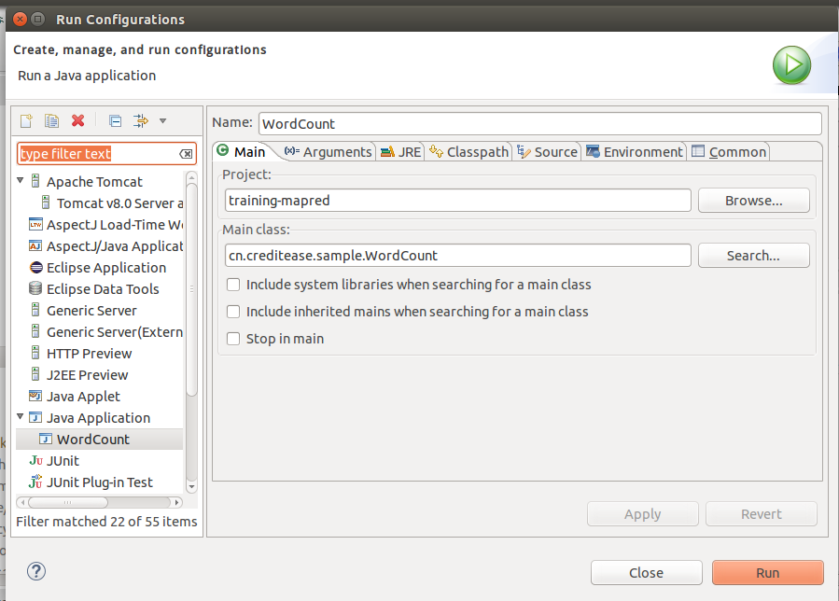
hdfs://localhost:8020/home/percy/word.txt hdfs://localhost:8020/home/percy/wordcount/out
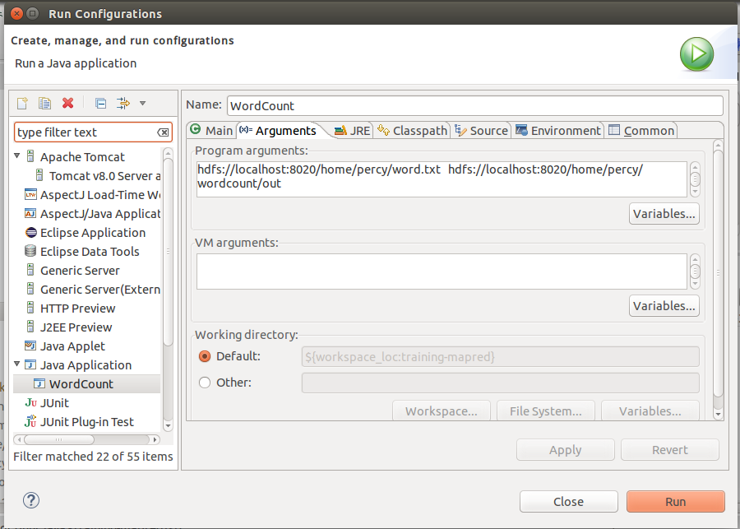
  - 打包发布
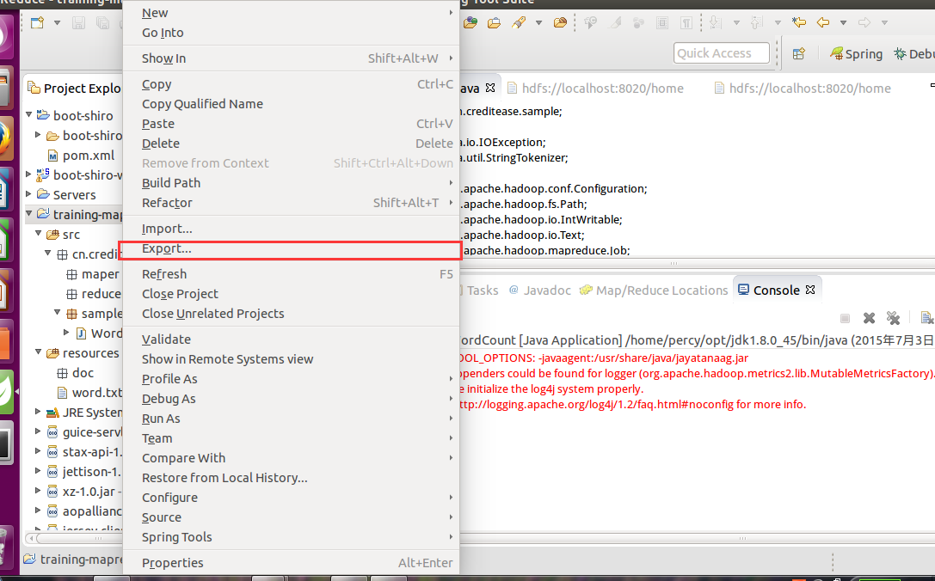
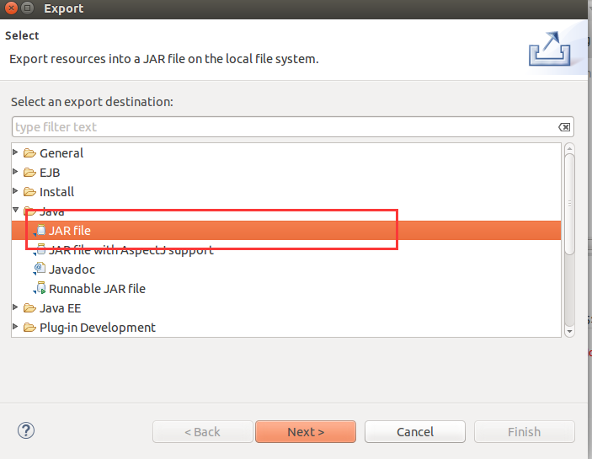
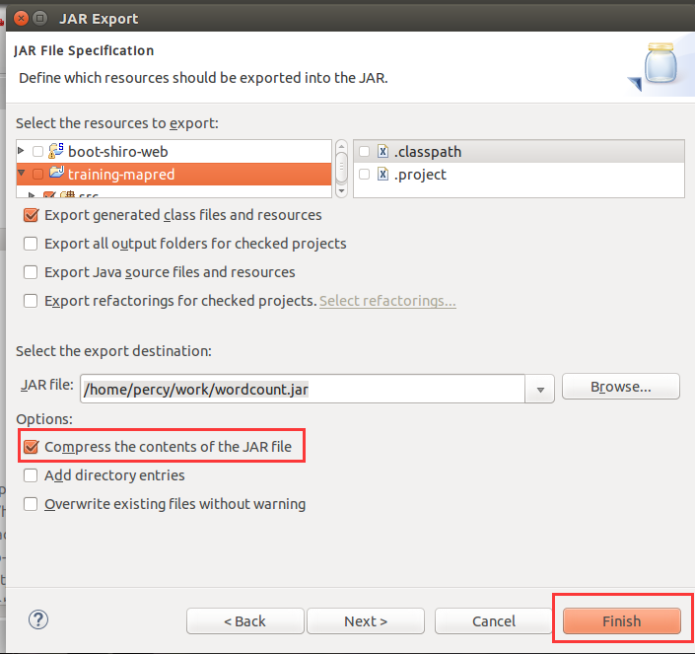
复制该文件到${HADOOP_HOME}/share/hadoop/mapreduce
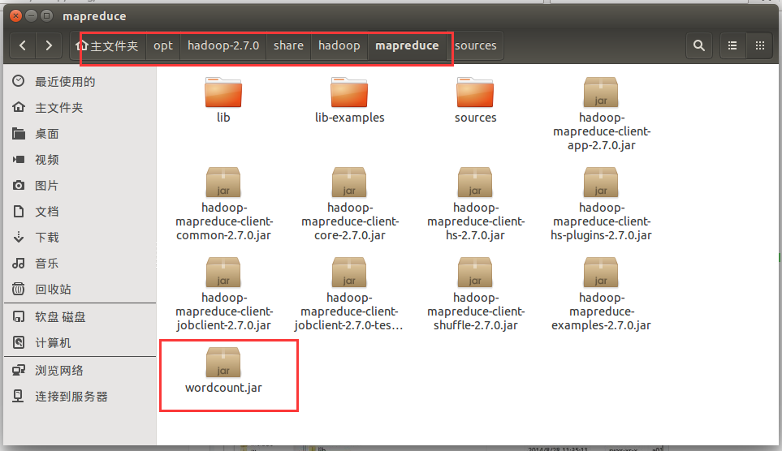
  - 运行
切换目录到Hadoop目录
bin/hadoop jar /home/percy/opt/hadoop-2.7.0/share/hadoop/mapreduce/wordcount.jar cn.creditease.sample.WordCount /home/percy/word.txt /home/percy/out

命令 参数 执行文件 主类 输入参数 输出参数

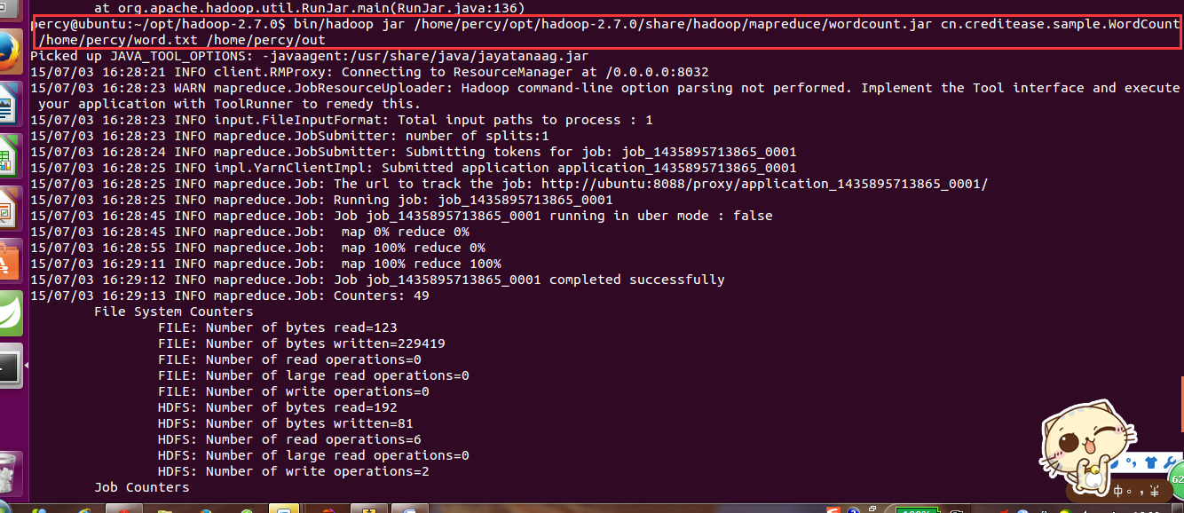
查看结果
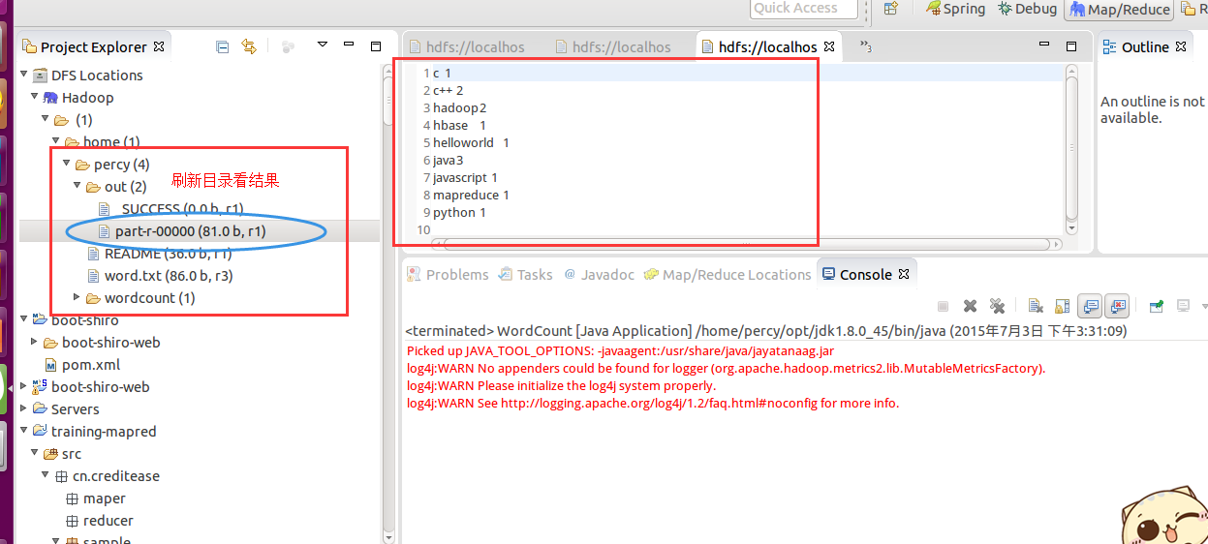
这种运行方式跟在Eclipse中是一样的。

- 分布式部署
分布式部署较为复杂，有时间整理。

